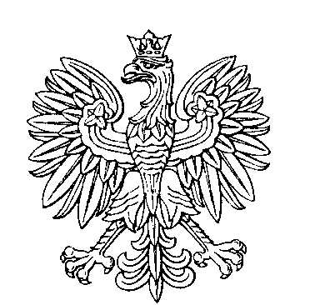

**OBWODOWA KOMISJA WYBORCZA NR 7**

**w gminie Złoczew**

|  |  |  |
| --- | --- | --- |
| **SKŁAD KOMISJI:**  Przewodniczący Sławomir Tomczyński  Zastępca Przewodniczącego Justyna Magdalena Witczak  CZŁONKOWIE:   |  |  | | --- | --- | | Jadwiga Bednarek  Irena Barbara Serweta  Zofia Wlazła | Ewelina Maria Radwańska  Katarzyna Maria Sosin | |